Основные виды музыкальной деятельности в ДОО
Каждый вид музыкальной деятельности, имея свои особенности, предполагает овладение детьми теми способами деятельности, без которых она неосуществима, и оказывает специфическое влияние на музыкальное развитие дошкольников. Поэтому так важно использовать все виды музыкальной деятельности. Кроме того, каждый вид деятельности служит средством развития какой-либо музыкальной способности.
Одним из ведущих видов музыкальной деятельности является слушание-восприятие. Слушание музыки предваряет разучивание песни, пляски, партитуры для детского оркестра. В основе развития музыкального восприятия лежит выразительное исполнение музыкального произведения и умелое применение педагогом разнообразных методов и приемов, помогающих понять содержание музыкального образа.
Слушание музыки является активным внутренним процессом сосредоточенности, требующим мобилизации чувств, мысли и познавательных возможностей детей, объединенных переживанием музыкального произведения. Ребенок испытывает различные чувства в связи с воздействием на него музыки и осмысливанием ее содержания. Это процесс эмоционально-образного познания, поскольку осуществляется через художественно-музыкальный образ. В результате формируется отношение к образу, которое в дальнейшем переносится на действительность

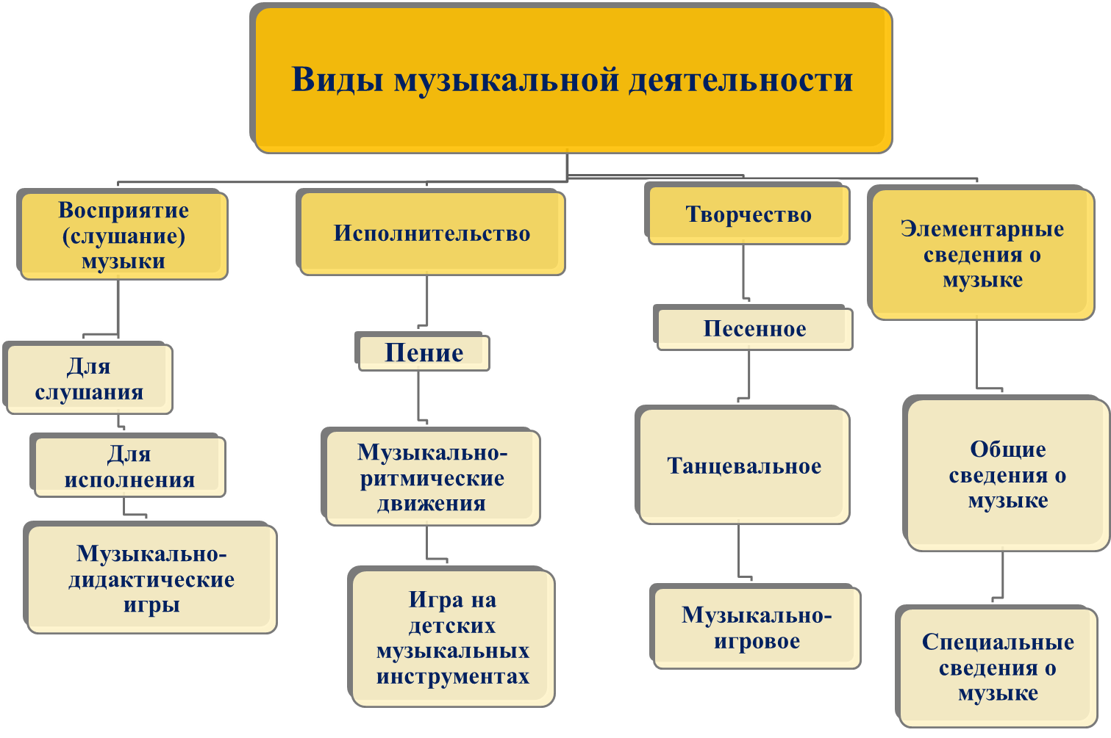

Рис.1 Виды музыкальной деятельности

Слушание музыки имеется в любой практике, но может существовать и как самостоятельный вид деятельности. Выделенное самостоятельно, оно способно содействовать целенаправленному восприятию музыки, характеризующемуся единством целостного и дифференцированного подхода. С помощью восприятия музыки, различения эмоциональной окраски формируется ладовое чувство.
Другим видом музыкальной деятельности является детское исполнительство. Оно проявляется в пении, музыкально-ритмических движениях, игре на детских музыкальных инструментах и предполагает способность ребенка выразительно, непосредственно и искренне передавать настроение, характер музыки и свое собственное отношение к ней.
Пение - деятельный процесс воспроизведения мелодии голосом и переживания содержания песни. Это основной вид музыкальной деятельности детей дошкольного возраста.
Очевидна особая роль пения, активно формирующая музыкально-сенсорные способности, музыкально-слуховые представления. Существует даже специальный термин - певческий слух. К тому же в пении развивается певческий голос в рамках, доступных этому возрасту.
Выбирая песни, необходимо учитывать возраст детей, их вокальные возможности, уровень музыкального развития, а также воспитательную направленность содержания песен. Содержание программных умений по пению исходит из музыкально-теоретических основ хорового пения.
Музыкально-ритмические движения - это активная деятельность, являющаяся отражением характера музыки в движении. Музыкально-ритмические движения включают в себя музыкальные игры, пляски и упражнения. В основе музыкально-ритмического воспитания лежит развитие у детей способности воспринимать музыкальные образы и умения отразить их в движении.
Ритмическое чувство находит выражение в первую очередь в музыкально-ритмических движениях, воспроизведении ритмического рисунка в хлопках, на музыкальных инструментах, в пении.
Игра на детских музыкальных инструментах - металлофоне и ударных - полезна для развития музыкальных способностей: музыкального слуха, чувства ритма и музыкальной памяти. Игра на детских музыкальных инструментах активизирует музыкально-слуховые представления (ребенок подбирает по слуху, импровизирует), а также чувство ансамбля (при совместной игре в оркестре).
Музыкально-дидактические игры - музыкально-сенсорная деятельность ребенка, в процессе которой он учится различать свойства музыкальных звуков, музыкальные средства выразительности, музыкальные жанры.
Следующий вид музыкальной деятельности – детское музыкальное творчество. В дошкольном возрасте можно наблюдать лишь самые первоначальные его проявления, которые выражаются в умении создавать простейшие песенные импровизации; комбинировать знакомые танцевальные движения, создавая новые варианты танцев, находить выразительные игровые движения для передачи различных образов; музицировать на детских музыкальных инструментах.
Еще один вид музыкальной деятельности – музыкально-образовательная, которая предполагает усвоение детьми элементарных сведений о музыке, ее выразительных особенностях, а также приобретение определенного запаса навыков и умений в различных видах исполнительства.

